Umdæmisstjóri - Governor 2009 -2011 Óskar Guðjónsson

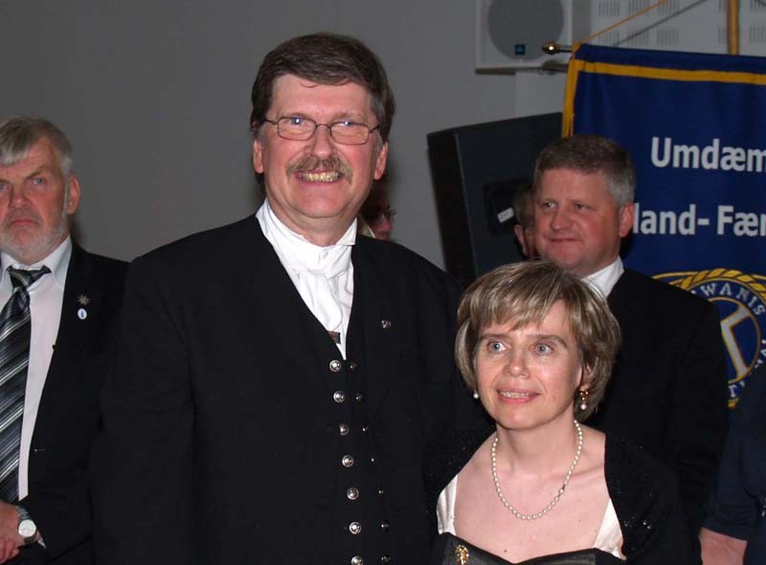
Í byrjun október tók Óskar Guðjónsson, Kiwanisklúbbnum Eldey í Kópavogi við starfi umdæmisstjóra Kiwanisumdæmisins Íslands-Færeyjar. Óskar er fæddur í Reykjavík 10. júní árið 1952. Hann er giftur Konnýu R. Hjaltadóttur leikskólasérkennara. Þau búa í Kópavogi ásamt dóttur sinni Eddu Ósk (22), en eiga sömuleiðis soninn Sigurð Heiðar (32) sem býr ásamt sambýliskonu sinni og afastráknum Oliver (2) í Danmörku. Óskar er lærður bókasafnsfræðingur frá HÍ (BA)og Rutgers University í Bandaríkjunum (MLS) og hefur frá 2004 starfað hjá Borgarbókasafni Reykjavíkur sem safnstjóri í Sólheima- og Ársafni. Áður starfaði hann um 18 ára skeið hjá Varnarliðinu á Keflavíkurflugvelli sem forstöðumaður almenningsbókasafns og deildarstjóri Tómstundadeildar. Þar gengdi hann einnig stöðu formanns FÍSK (Félags íslenskra stjórnunarstarfsmanna á Keflavíkurflugvelli) um 8 ára skeið. Þegar vallarvistinni lauk lá leiðin í stjórn SBU (Stéttarfélag bókasafns og upplýsingafræðinga), þar sem hann er formaður í dag. Á faghliðinni settist hann í stjórn Upplýsingar fyrir 4 árum en hvarf þaðan á vordögum. Mjög skemmtilegt og ögrandi starf með frábæru og gefandi fólki. Einnig hefur Óskar reglulega kennt námskeið við BSU-skor HÍ og kenndi einnig við útibú University of Maryland á Keflavíkurflugvelli. Óskar gekk til liðs við Kiwanishreyfinguna 1992, er hann gekk í Kiwanisklúbbinn Brú á Keflavíkurflugvelli. Þetta var fjölþjóðaklúbbur, sem átti sér fáa líka, vikulegir fundir fóru fram á ensku, og mikið var um að íslenskir klúbbar heimsóttu Brú, hvort sem það var vegna félagskaparins eða þess sem til skamms tíma var einungs veitt á vallarsvæðinu? Þar gengdi Óskar flestum störfum og var forseti klúbbsins 1994-1995. Þegar Brú hætti starfsemi árið 2003 lá leiðin í Kiwanisklúbbinn Eldey í Kópavogi þar sem Óskar var forseti 2007-2008. Óskar var kallaður til ábyrgðarstarfa á vegum umdæmisins árið 2000 og hefur verið viðloðandi umdæmisstjórnun síðan þá, m.a. gengt störfum formanns stefnumótunar-, golf- og Internetnefndar, verið umsjónarmaður gagnagrunns, og erlendur ritari og umdæmisritari. Þegar áskorun um að takast á við æðstu stöðu hreyfingarinnar lá fyrir var ekki skorast undan og slagurinn tekinn. Hann hlaut brautargengi og tók við starfi umdæmisstjóra 1. okt.

